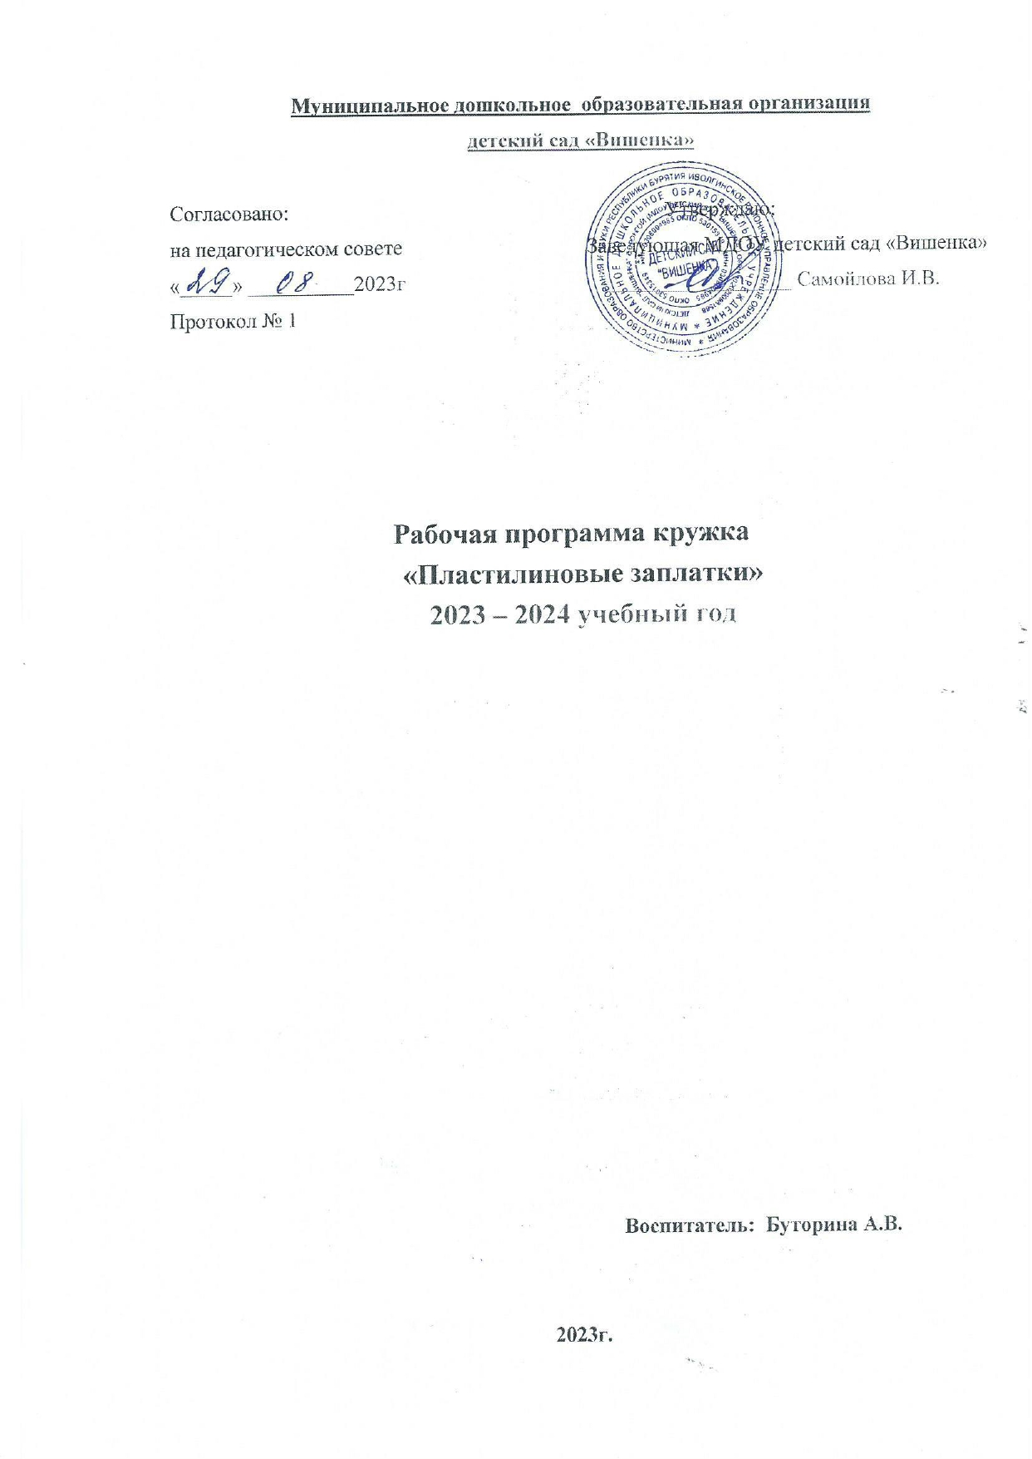

Пояснительная записка
В настоящее время педагоги, специалисты в области раннего развития, настаивают на том, что развитие интеллектуальных и мыслительных процессов необходимо начинать с развития движения рук, а в частности с развития движений в пальцах кисти. Это связано с тем, что развитию кисти руки принадлежит важная роль в формировании головного мозга, его познавательных способностей, становлению речи. Значит, чтобы развивался ребенок и его мозг, необходимо тренировать руки. Именно это в дальнейшем даст ему возможность легко обучаться новому, будь то иностранный язык, письмо или математика. Развитие навыков мелкой моторики важно еще и потому, что вся дальнейшая жизнь ребенка потребует использования точных, координированных движений руки и пальцев, которые необходимы, чтобы одеваться, рисовать и писать, а также выполнять множество разнообразных бытовых и учебных действий.
Направленность программы «Пластилинография» по содержанию является художественно- эстетической; по функциональному предназначению - художественно –прикладной; по форме организации - кружковой; по времени реализации – 1 год
«Пластилинография» помогает подготовить руку ребенка к письму. Чем чаще ребенок моделирует из различных материалов (пластилин, тесто, глина), тем активнее у него развиваются общие и изобразительные задатки.
Актуальность программы состоит в том, что развитие мелкой моторики, ручной умелости на занятиях по изобразительной деятельности способствует развитию сенсомоторики – согласованности в работе глаза и руки, совершенствованию координации движений, гибкости, силе, точности в выполнении действий, коррекции мелкой моторики пальцев рук. Дети овладевают навыками и умениями работы с инструментами (в рисовании - карандаш и кисть, в аппликации - ножницы и кисть, в лепке - стека). На этих занятиях дети вырабатывают умения управлять инструментом.
Младший дошкольный возраст характеризуется возрастающей познавательной активностью, интересом к окружающему миру, стремлением к наблюдению, сравнению, способностью детей осознавать поставленные пред ними цели.
Пластилинография — это один из сравнительно недавнего появления нового жанра (вида) в изобразительной деятельности.
Понятие «пластилинография» имеет два смысловых корня: «графил» — создавать, рисовать, а первая половина слова «пластилин» подразумевает материал, при помощи которого осуществляется исполнение замысла.
Этот жанр представляет собой создание лепных картин с изображением более или менее выпуклых, полу объёмных объектов на горизонтальной поверхности, с применением нетрадиционных техник и материалов. Например, декорирование поверхности бисером, семенами растений, природным материалом. В некоторых случаях в технике пластилинография производится модификация изделия, что приводит к созданию оригинальных произведений. Например, на плоской поверхности графически изображается пейзаж, а детали переднего плана изображаются пластилинография.
Программа направлена на развитие личности, ее творческого потенциала, художественных способностей, нравственно- эстетического развития детей. Стимулирует формы самовыражения личности. Обеспечивает эмоциональное развитие ребенка.
Педагогическая целесообразность программы «Пластилинография» объясняется тем, что в ней основной материал — пластилин, а основным инструментом является рука (вернее, обе руки), следовательно, уровень умения зависит от владения собственными руками. Данная техника хороша тем, что она доступна детям разного дошкольного возраста, позволяет быстро достичь желаемого результата и вносит определенную новизну в творчество детей, делает его более увлекательным и интересным, что очень важно для работы с детьми.
Занятия представляют большую возможность для развития и обучения детей, способствуют развитию таких психических процессов, как: внимание, память, мышление, а так же развитию творческих способностей. Пластилинография способствует развитию восприятия, пространственной ориентации, сенсомоторной координации детей, то есть тех школьно-значимых функций, которые необходимы для успешного обучения в школе. Дети учатся планировать свою работу и доводить её до конца.
Занимаясь пластилинография, у ребенка развивается умелость рук, укрепляется сила рук, движения обеих рук становятся более согласованными, а движения пальцев дифференцируются, ребенок подготавливает руку к освоению такого сложного навыка, как письмо. Этому всему способствует хорошая мышечная нагрузка пальчиков.
Одним из несомненных достоинств занятий по пластилинография с детьми дошкольного возраста является интеграция предметных областей знаний. Деятельность пластилинография позволяет интегрировать различные образовательные сферы. Темы занятий тесно переплетаются с жизнью детей, с той деятельностью, которую они осуществляют на других занятиях (по ознакомлению с окружающим миром и природой, развитию речи и т. д.).
Принципы и подходы к формированию программы
Программа разработана с учетом художественно-образовательных технологий, которые отражают:
1. Принцип доступности - обучение и воспитание ребенка в доступной, привлекательной и соответствующей его возрасту форме: игры, чтения литературы, рассматривание иллюстраций, продуктивной деятельности.
2. Принцип гуманистичности - индивидуально- ориентированный подход и всестороннее развитие личности ребенка.
3. Принцип деятельности - развитие мелкой моторики осуществляется через вид детской деятельности – лепку.
4.Принцип интеграции – сочетание основного вида деятельности с развитием речи, с игровой деятельностью, с развитием познавательных процессов.
5. Принцип системности - решение поставленных задач в системе кружковой работы.
Цели и задачи программы:
Цель: развитие и укрепление мелкой моторики рук, творческих и художественных способностей у детей младшего дошкольного возраста в процессе лепки.
Задачи:
- развивать художественный вкус, чувство композиции; творческие способности;
- способствовать развитию мелкой моторики и координации движений рук;
- формировать и развивать навыки ручного труда;
- воспитывать усидчивость, аккуратность;
- воспитывать желание доводить начатое дело до конца;
- воспитывать любовь к близким;
- воспитывать понимание красоты окружающего мира.
Срок реализации программы
Программа составлена на учебный год для детей второй младшей группы (2-3 года).
Занятия по 15 – 20 минут – 1 раз в неделю.
Ожидаемые результаты освоения программы
Пластилинография способствует освоению образовательной программы. К концу года дети реализуют познавательную активность. Весь подбираемый материал для занятий с детьми, имеет практическую направленность, максимально опирается на имеющийся у них жизненный опыт, помогает выделить сущность признаков изучаемых объектов и явлений, активизирует образы и представления, хранящиеся в долговременной памяти. Они позволяют уточнить уже усвоенные им знания, расширить их, применять первые варианты обобщения.
В интересной игровой форме обогащают свой словарь. В процессе обыгрывания сюжета и выполнения практических действий с пластилином ведётся непрерывный разговор с детьми. Такая игровая организация деятельности детей стимулирует их речевую активность, вызывает речевое подражание, формирование и активизации словаря, пониманию ребенком речи окружающих.
Знакомятся с художественными произведениями, стихами, пальчиковыми играми.
У детей появляются первые элементарные математические представления о счете, размере, величине.
Развивают сенсорные эталоны. Сенсорное развитие занимает одно из центральных мест в работе с детьми по пластилинография. У детей воспитывается тактильные и термические чувства пальцев. Необходимость тактильного и термического чувства кончиками и подушечками пальцев обусловлена практикой жизни, должна стать необходимой фазой обучения, накопления социокультурного опыта ребенка.
Дети дошкольного возраста наилучшим образом знакомятся с материалами через тактильные ощущения. На занятиях кружка происходит реализация впечатлений, знаний, эмоционального состояния детей в изобразительном творчестве.
Но главное значение занятий по пластилинография состоит в том, что в конце обучения, у ребенка развивается умелость рук, укрепляется сила рук, движения обеих рук становятся более согласованными, а движения пальцев дифференцируются. Этому способствует хорошая мышечная нагрузка на пальчики. У детей развивается пинцетное хватание, т. е. захват мелкого предмета двумя пальцами или щепотью они также умеют самостоятельно осуществлять движения во всех его качествах: силе, длительности, направленности и др.

Основное содержание работы
Содержание работы направлено на использование нетрадиционной техники работы с пластилином, для создания лепной картины с изображением выпуклых, полу объёмных объектов на горизонтальной поверхности. Занятия в кружке ведутся на основе разработок Г. Н. Давыдовой. Конспекты занятий составлены с учетом возрастных физиологических, психологических, познавательных особенностей детей дошкольного возраста. Использование художественного слова, игровых методов и приемов заметно оживляет занятия, вызывает интерес дошкольников, позволяет достичь успехов в формировании у детей изобразительных умений и навыков, развитии их творческих способностей.
Занятия проводятся в форме игры. Игровые приемы обеспечивают динамичность процесса обучения, максимально удовлетворяют потребности ребенка в самостоятельности – речевой и поведенческой (движения, действия и т.п.). Использование игр в обучении детей пластилинография помогает активизировать деятельность детей, развивать познавательную активность, наблюдательность, внимание, память, мышление, поддерживает интерес к изучаемому материалу, развивает творческое воображение, образное мышление.
Предметный материал занятий представляет собой последовательность тщательно подобранных, постепенно усложняющихся изделий, которые близки и понятны ребенку – это предметы, с которыми он сталкивается ежедневно и хорошо знает: игрушки, сладости, овощи, фрукты, грибы, насекомые, птицы, древние и сказочные животные, обитатели подводного царства.
Техника безопасности работы с пластилином и особенности
используемого материала.
Пластилин - мягкий, податливый материал, позволяющий выполнять над собой различные операции, способный принимать заданную ему форму. Но при этом имеет ряд отрицательных моментов:
- несвежий пластилин становится твердым, его трудно размять, подготовить к работе.
- в своем составе пластилин имеет жировые компоненты и при наложении на бумажную основу со временем образует жирные пятна.
Всех этих неприятностей можно избежать, если следовать следующим
рекомендациям:
- Твёрдый пластилин разогреть перед занятием в горячей воде (но не
заливать кипятком).
- Для работы использовать плотный картон.
- Основу покрывать скотчем. Это поможет избежать появления жирных пятен, работать на скользкой поверхности легче и при помощи стеки проще снять лишний пластилин.
- На рабочем столе ребёнка должна обязательно присутствовать доска или клеёнка, салфетка для рук.
- После выполненной работы первоначально вытереть руки сухой
салфеткой, а затем вымыть их водой с мылом.
- В процессе занятия требуется выполнять минутные разминки и
физкультурные минутки.
Первые успехи в работе вызовут у детей желание создавать тематические картинки сначала под руководством взрослого, а затем в собственном творчестве, что будет способствовать развитию воображения и фантазии.
Календарно – тематический план кружковой работы

Месяц | № занятия | Тема
сентябрь | 1 | Знакомство со свойствами пластилина
 | 2 | Зернышки для курочки
 | 3 | Зелёные горошины
 | 4 | Яблочки румяные
октябрь | 1 | Осенняя берёзка
 | 2 | Дождик капает из тучки
 | 3 | Солнышко
 | 4 | Зелёные огурчики
ноябрь | 1 | Овощи на тарелке
 | 2 | Фрукты в вазе
 | 3 | Бусы для мамочки
 | 4 | Клубочки для котенка
декабрь | 1 | Дерево в снегу
 | 2 | Снежинка
 | 3 | Снеговик
 | 4 | Елка новогодняя огоньками светится
январь | 1 | ------------
 | 2 | Домик для Зайки
 | 3 | Звездное небо
 | 4 | Пирамидка
февраль | 1 | Аквариум: водоросли
 | 2 | Аквариум: улитка
 | 3 | Аквариум: камешки
 | 4 | Аквариум: рыбка
март | 1 | Цветы для мамы (на CD)
 | 2 | Украсим кукле платье
 | 3 | Заборчик для козлят
 | 4 | Птичка - невиличка
апрель | 1 | Сорока – белобока (коллективная работа)
 | 2 | Набухают почки – распускаются листочки
 | 3 | Гусеница
 | 4 | Божья коровка, улети на небо
май | 1 | Салют
 | 2 | Радуга - дуга
 | 3 | Бабочка
 | 4 | Травушка - муравушка

Организационный раздел
Условия реализации программы
Создание специальной обстановки для успешной социализации ребенка;
- учет уровня развития и воспитанности ребенка, организация воспитательного пространства в соответствии с этим уровнем;
- динамичность работы;
- учет возрастных и психолого-физиологических особенностей ребенка;
Реализация Программы в соответствии с ФГОС ДО осуществляется в ходе кружковой работы, в совместной (партнѐрской) деятельности педагога с детьми, в самостоятельной деятельности детей и предполагает последовательное, систематическое и разностороннее взаимодействие воспитанников.
Материально-техническое обеспечение программы
Материально-технические условия реализации Программы соответствуют требованиям:
- определяемым в соответствии с санитарно-эпидемиологическими правилами и нормативами;
- определяемым в соответствии с правилами пожарной безопасности;
- к средствам обучения и воспитания в соответствии с возрастом и индивидуальными особенностями развития детей;
- оснащённости помещений развивающей предметно-пространственной средой;
- к материально-техническому обеспечению программы: оборудование, оснащение.
Список используемой литературы
Давыдова Г.Н. «Пластилинография для малышей», М., Издательство Скрипторий, 2003
Колдина Д.Н. «Лепка и рисование с детьми 2-3 лет» Конспекты занятий. М., Мозаика – Синтез, 2009

